Урок 19

Отношения соподчинения, противоречия и противоположности, §2.3, с.48-51.
Практическая работа №9. Изучаем графический редактор Paint (задания 4-7), с.146-149.

Цели урока:
- закрепить представления об общих подходах к сравнению понятий;
- познакомить с отношениями соподчинения, противоречия и противоположности;
- актуализировать знания о графических возможностях компьютера;
- сформулировать представления о приёмах эффективного построения графических изображений.

Основные понятия:
- отношение соподчинения;
- отношение противоречия;
- отношение противоположности.

Оборудование:
- мультимедийный проектор; экран; ПК; презентация «Отношения между понятиями» (часть 2); заготовки: файлы Клоуны.bmp, Флаги.bmp, Лепестки.bmp.

Ход урока

1) Организационный этап.
2) Актуализация и проверка усвоения ранее изученного материала.

- Ответы на вопросы №1 – №4 с.50 учебника.

- На основании каких признаков мы сравниваем реальные объекты?
Реальные объекты мы сравниваем по размеру, цвету, форме и т.д., т.е. на основании существенных и несущественных признаков.
- Какими словами выражаются отношения между объектами реальной действительности?
Отношения между объектами реальной действительности описываются словами: больше – меньше; длиннее – короче; ближе – дальше; выше – ниже; брат – сестра и т.д.
- С помощью чего удобно представлять отношения между понятиями?
Отношения между понятиями удобно представлять кругами Эйлера.
- Какие понятия считаются несравнимыми? Приведите пример.
Далёкие друг от друга по своему содержанию понятия, не имеющие общих признаков, называются несравнимыми («романс» и «кирпич»; «компьютер» и «молоко»; «карандаш» и «ледник»), остальные понятия называются сравнимыми («квадрат» и «прямоугольник»).

- Визуальная проверка УЧ: №7, №8 с.51 (письменно).

Задание УЧ: №7 с.51.

- В одном множестве 40 элементов, а в другом – 30. Какое максимальное количество элементов может быть в их:
а) пересечении;
б) объединении?

а) |  | б)

Ответ: а) 30; б) 70.

Задание УЧ: №8 с.51.

- В детском саду 52 ребенка. Каждый из них любит пирожное и мороженое. Половина детей любит пирожное, а 20 человек – пирожное и мороженое. Сколько детей любит мороженое?

Решение. Т.к. 26 (половина) детей любят пирожные, а 20 – и пирожные, и мороженое, то исключительно пирожные любят ровно 6 человек. Всего ребят 52, из них 6 – любители пирожных, значит, 52 – 6 = 46 человек любят мороженое.
1) 52 : 2 = 26 (дет.) любят пирожные.
2) 26 – 20 = 6 (дет.) любят только пирожные.
3) 52 – 6 = 46 (дет.) любят мороженое.

Ответ: 46 детей.

- Визуальная проверка и обсуждение заданий: РТ: №23 с.52, №25(8-18) с.55-57, №27 с.59.

Задание РТ: №23 с.52

Составьте пары сравнимых понятий и укажите их общий признак.

Понятия: веселье, весна, осень, монитор, клавиатура, грусть, стол, береза, автомобиль, диван, дерево, арбуз, гуляш, самолет.

Сравнимые понятия |  | Общий признак
Понятие 1 | Понятие 2 | Общий признак
веселье | грусть | настроение
весна | осень | время года
монитор | клавиатура | устройство компьютера
стол | диван | мебель
автомобиль | самолет | транспортное средство
арбуз | гуляш | еда
береза – дерево – арбуз |  | растение
Задание РТ: №25(8-18) с.55-57.

Между двумя первыми понятиями существует некоторое отношение. Между третьим и одним из четырех, приведенных ниже, – такое же (аналогичное) отношение. Найдите нужное понятие (отметьте «галочкой»).

- Глаз – зрение = нос – ... (осязание, обоняние, лицо, запас);
- север – юг = осадки – ... (пустыня, полюс, дождь, засуха);
- Колумб – путешественник = землетрясение – ... (первооткрыватель, образование гор, жертвы, природное явление);
- песня – композитор = самолет – ... (аэропорт, полет, конструктор, истребитель);
- слагаемые – сумма = множитель – ... (произведение, частное, разность, умножение);
- нож – сталь = стол – ... (вилка, дерево, стул, пища);
- волк – пасть = птица – ... (крыло, пение, воздух, клюв);
- утро – ночь = зима – ... (весна, день, осень, лето);
- лес – деревья = библиотека – ... (библиотекарь, здание, книги, романы);
- школа – обучение = больница – ... (доктор, ученик, больной, лечение);
- бежать – стоять = кричать – ... (ползать, молчать, плакать, шуметь).

Задание РТ: №27 с.59

Определите отношения между понятиями и изобразите эти отношения по образцу.

Образец.
Понятия: конструктор, игрушка, заводная игрушка, заводной автомобиль.

1) Понятия: птица, воробей, перелетная птица, ласточка, аист.

2) Понятия: космическая система, Земля, Марс, Солнце, планета, Солнечная система.

- Совместное выполнение заданий:
  - РТ: №30 с.63;
  - УЧ: №9 с.51 (устно).

Задание РТ: №30 с.63.

Каждый из 35 шестиклассников является читателем, по крайней мере, одной из двух библиотек: школьной и районной. Из них 25 человек берут книги в школьной библиотеке. 20 – в районной. Схематически это можно представить так:

Сколько шестиклассников:
1) не являются читателями школьной библиотеки; |  | 10
35 – 25 = 10
2) не являются читателями районной библиотеки; |  | 15
35 – 20 = 15
3) являются читателями обеих библиотек; |  | 10
35 – (10 + 15) = 10
4) являются читателями только районной библиотеки; |  | 10
см. 1) 10
5) являются читателями только школьной библиотеки? |  | 15
см. 2) 15

Задание УЧ: №9 с.51 (устно).

- Внимательно рассмотрите примеры отношений. Для каждого отношения придумайте 2-3 собственных примера.

Отношение | Пример | 2-3 своих примера
Часть – целое | Окунь – плавник
Вид – род | Ландыш – цветок
Вид – вид | Ромашка – василек
Последовательность | Понедельник – вторник
Причина – следствие | Жара – жажда

3) Объяснение нового материала. Отношения соподчинения, противоречия и противоположности, §2.3 с.48-50.
  - При изложении теоретического материала полезно иметь следующую схему:

 |  |  |  |  | Понятия
 |  |  |  |  | Сравнимые |  |  |  |  |  |  |  |  |  |  |  | Несравнимые
Совместимые  (объемы понятий совпадают полностью или частично) |  |  |  |  |  |  |  |  |  | Несовместимые  (объемы понятий не совпадают ни по одному элементу)
Тождественные |  |  |  | Пересекающиеся  (Перекрещивающиеся) |  |  | Подчиняющие  и подчиненные |  |  | Соподчинённые |  |  | Противоположные |  |  | Противоречащие

Отношение «соподчинение»

Соподчинением называется отношение между несколькими понятиями, объемы которых не пересекаются, но которые принадлежат некоторому более общему (родовому) понятию. Это виды одного и того же рода.

Понятия | Отношение  между понятиями
А – «береста»
В – «папирус»
С – «глиняная дощечка»
D – «бумага»
E – «магнитный диск»
F – «носитель информации»

А, В, С, D, Е подчинены F.

Примеры. Пусть понятие А – «ель»; В – «сосна»; С – «кедр»; D – «береза»; E – «дуб»; F – «дерево». А, В, С, D, Е подчинены F.

Отношение «противоположность»

Слова, выражающие противоположные понятия, называются антонимами.

Понятия | Отношение  между понятиями
А – «компьютер с маленькой памятью»
В – «компьютер с большой памятью»

Объемы этих двух понятий разделены объемом некоторого третьего понятия, например, понятия «компьютер со средней памятью».

Примеры. Пусть понятие А – «маленький дом»; В – «большой дом». Объемы этих двух понятий разделены объемом некоторого третьего понятия, например, понятия «...».

Отношение «противоречие»

Пусть понятие А – «новый компьютер», тогда другое понятие, находящееся с ним в отношении противоречия, следует обозначить не-А, т.е. «неновый компьютер».

Понятия | Отношение  между понятиями
А – «новый компьютер»
В – «неновый компьютер»

Круг, выражающий это отношение, делится на две части: третьего понятия между ними нет.

Примеры. Пусть понятие А – «старый человек», тогда другое понятие, находящееся с ним в отношении противоречия, следует обозначить не-А, т.е. «нестарый человек»: младенец, подросток, человек средних лет и т.д.

4) Закрепление материала.

- Задания УЧ: №5, №6 с.50-51 (устно).

Задание УЧ: №5 с.50 (устно).

- Приведите примеры понятий:
а) тождественных;
б) пересекающихся;
в) подчиняющих и подчиненных;
г) соподчиненных.
Используйте рисунок.
Задание УЧ: №6 с.51 (устно).

- Приведите примеры понятий:
а) противоположных;
б) противоречащих.
Используйте рисунок.

- Задание РТ: №24 с.52 (начать).

Задание РТ: №24 с.52.

Для каждого понятия запишите противоположное понятие и противоречивое понятие.

Понятие | Противоположное  понятие | Противоречивое  понятие
Большой дом | Маленький дом | Небольшой дом
Громкая речь | Тихая речь | Негромкая речь
Высокий рост | Низкий рост | Невысокий рост
Старый человек | Молодой человек | Нестарый человек
Свежая информация | Старая информация | Несвежая информация
Кислая ягода | Сладкая ягода | Некислая ягода
Темное платье | Светлое платье | Нетемное платье
Очень веселый человек | Очень грустный человек | Не очень веселый человек
Новый автомобиль | Старый автомобиль | Неновый автомобиль
x < 5 | x > 5 | x ≥ 5

5) Практическая работа №9 (задания 4-7). Графический редактор Paint, с. 146-149.
  - При выполнении ПР№9 (задания 4-7) учащиеся знакомятся с дополнительными возможностями по редактированию графических изображений, обрабатывают приемы эффективного построения графических объектов. Обязательными для выполнения являются задания 4 и 5.

6) Подведение итогов урока.

7) Домашнее задание
- §2.3 с.48-50; вопросы.
- РТ: №26 с.57-58.
- РТ: №31 с.64.
- Доделать РТ: №24 с.52.
Работа 9. Изучаем графический редактор Paint

Цель работы
- Научиться создавать сложные объекты из фрагментов;
- копировать цвет заданной области;
- получать цвет по кодам составляющих его цветов;
- изменять цвет части существующей линии.

Задание 4
- Запустите графический редактор Paint.
- Откройте файл Клоуны.bmp (Мои документы\6класс\ Заготовки).

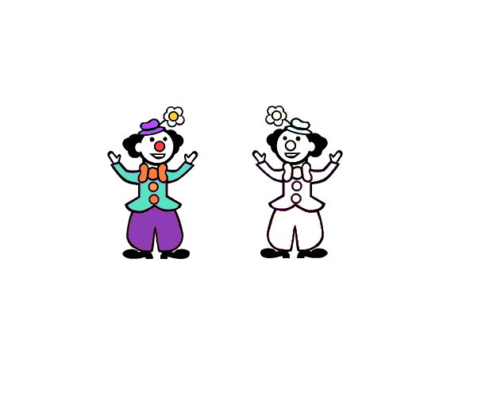

- Раскрасьте черно-белого клоуна так, как раскрашен разноцветный клоун. Рекомендуемая последовательность действий:
- активизируйте инструмент Выбор цвета ;
- щелкните на объекте, цвет которого следует скопировать;
- с помощью инструмента Заливка закрасьте нужную область.
- Сохраните результат работы под тем же именем, но в собственной папке.

Задание 5
- Откройте файл Флаги.bmp (Мои документы\6класс\ Заготовки).
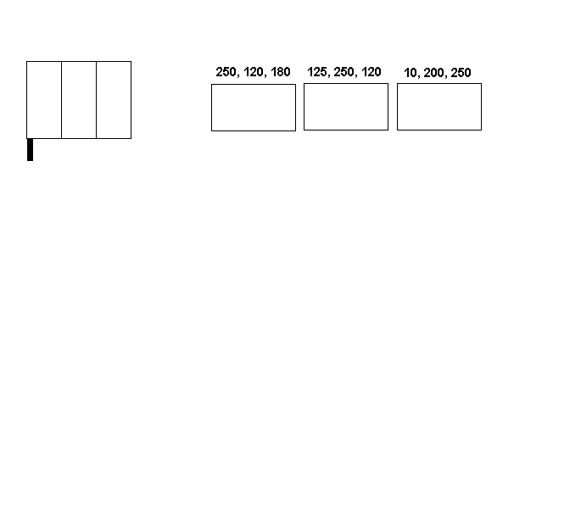
- Каждый из трех горизонтальных прямоугольников заполните цветом, красная, зеленая и синяя составляющие которого имеют указанные числовые значения (см. эксперимент на стр. 25 учебника).
- Подумайте, сколько разных трехцветных флагов можно составить, используя данные цвета. Размножьте заготовку флага и изобразите все придуманные вами варианты.
- Сохраните результат работы под тем же именем, но в собственной папке.
Задание 6
- Откройте файл Лепестки.bmp (Мои документы\6класс\ Заготовки).
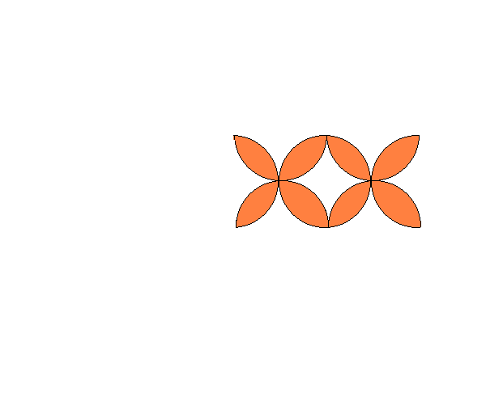
- Цвет контура четырех центральных лепестков замените на синий. Используйте возможности «цветного ластика». Для этого:
  - с помощью инструмента Выбор цвета сделайте цвет контура основным;
  - сделайте синий цвет фоновым;
  - выберите инструмент Ластик; нажмите правую кнопку мыши и, не отпуская ее, пройдите Ластиком линии рисунка, цвет которых следует заменить.
- Сделайте цвет контура четырех боковых лепестком зеленым.
- Сохраните результат работы под тем же именем, но в собственной папке.
- Завершите работу с графическим редактором.

Задание 7

- Запустите графический редактор Paint.
- Используя все известные вам инструменты, нарисуйте черным контуром на белом фоне забавную физиономию.
- Сделайте несколько копий полученного рисунка.
- Внесите изменения в отдельные детали рисунка, так чтобы каждая физиономия имела свое выражение. Для этого выделяйте нужные фрагменты (инструмент Выделение) и применяйте команды Отразить/повернуть и Растянуть/наклонить меню Рисунок. Мелкие изменения можно вносить, закрашивая отдельные пиксели после увеличения рисунка (инструмент Масштаб).
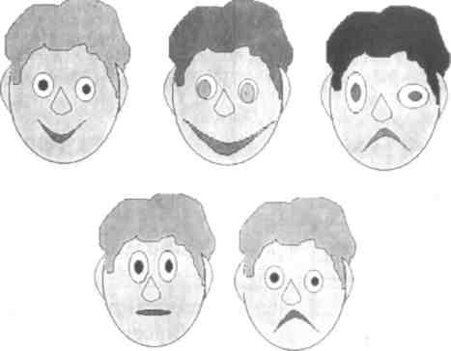
- Раскрасьте все рисунки и сохраните их в собственной папке под именем Шутка.
- Завершите работу с графическим редактором.

